**Uchwała Nr ....................  
Rady Gminy Nieporęt**

z dnia .................... 2021 r.

**w sprawie ustanowienia pomnika przyrody**

Na podstawie art. 7 ust. 1 pkt 1 i art. 18 ust. 2 pkt 15 ustawy z dnia 8 marca 1990 r. o samorządzie gminnym (Dz. U. z 2020 r. poz. 713 ze zm.) w związku z art. 44 ust. 1 i 2 ustawy z dnia 16 kwietnia 2004 r. o ochronie przyrody (Dz. U. z 2020 r. poz. 55 ze zm. ), po uzgodnieniu z Regionalnym Dyrektorem Ochrony Środowiska w Warszawie, Rada Gminy Nieporęt uchwala co następuje:

**§ 1.**1. Ustanawia się pomnikiem przyrody drzewo gatunku dąb szypułkowy (*Quercus robur*), o obwodzie pnia 418 cm i wysokości 19 m, rosnące na nieruchomości położonej we wsi Białobrzegi gmina Nieporęt przy ul. Wczasowej 7, stanowiącej działkę o numerze ewidencyjnym 196/2 z obrębu 4.

2. Położenie drzewa, o którym mowa w ust. 1 określa załącznik do niniejszej uchwały.

**§ 2.**Drzewo, o którym mowa w § 1 podlega ochronie w celu zachowania jego wyjątkowej wartości przyrodniczej, krajobrazowej i dydaktycznej.

**§ 3.**W stosunku do pomnika przyrody, o którym mowa w § 1 w zakresie dotyczącym czynnej jego czynnej ochrony, ustala się obowiązek monitorowania stanu zdrowotnego pomnika przyrody, wykonywania cięć pielęgnacyjnych i sanitarnych (usuwania posuszu) oraz cięć awaryjnych.

**§ 4.**W stosunku do pomnika przyrody ustanowionego w § 1, zakazuje się:

1) niszczenia, uszkadzania i przekształcania obiektu;

2) uszkadzania i zanieczyszczania gleby;

3) umieszczania tablic reklamowych.

**§ 5.**Nadzór nad pomnikiem przyrody, o którym mowa w § 1, sprawuje Wójt gminy Nieporęt.

**§ 6.**Wykonanie uchwały powierza się Wójtowi Gminy Nieporęt.

**§ 7.**Uchwała podlega ogłoszeniu w Dzienniku Urzędowym Województwa Mazowieckiego.

**§ 8.**Uchwała wchodzi w życie po upływie14 dni od dnia ogłoszenia.

Załącznik do uchwały Nr   
Rady Gminy Nieporęt  
z dnia .................... 2021 r.

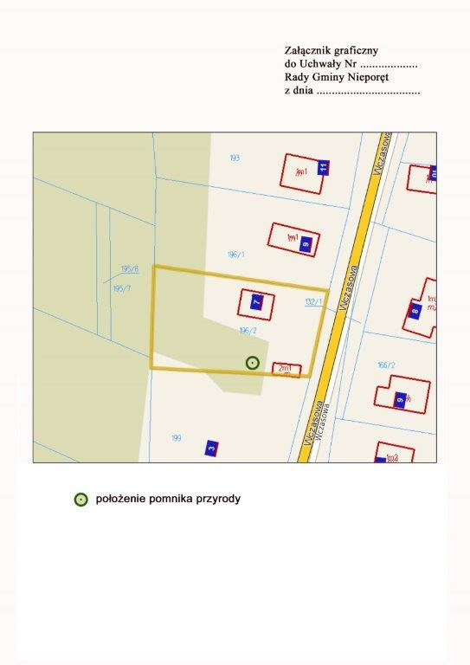

**Uzasadnienie**

**do projektu uchwały w sprawie ustanowienia pomnika przyrody**

Zgodnie z treścią art. 18 ust. 2 pkt 15 ustawy z dnia 8 marca 1990 r. o samorządzie gminnym (Dz. U. z 2020 r., poz. 713 ze zm.) *- do wyłącznej właściwości rady gminy należy m.in. stanowienie w innych sprawach zastrzeżonych ustawami do kompetencji rady gminy.*

Zgodnie z art. 40 ust. 1 ustawy o samorządzie gminnym - *na podstawie upoważnień ustawowych gminie przysługuje prawo stanowienia aktów prawa miejscowego obowiązujących na obszarze gminy.*

Przepisem upoważniającym radę gminy do ustanowienia pomnika przyrody jest art. 44 ust. 1 ustawy z dnia 16 kwietnia 2004 r. o ochronie przyrody (Dz. U. z 2020 r. poz. 55 ze zm. – dalej u.o.p.) zgodnie którym - *ustanowienie pomnika przyrody, stanowiska dokumentacyjnego, użytku ekologicznego lub zespołu przyrodniczo krajobrazowego następuje w drodze uchwały rady gminy.*

Zgodnie z art. 44 ust. 2 u.o.p. - *uchwała rady gminy określa nazwę danego obiektu lub obszaru, jego położenie, sprawującego nadzór, szczególne cele ochrony, w razie potrzeby ustalenia dotyczące jego czynnej ochrony oraz zakazy właściwe dla tego obiektu, obszaru lub jego części, wybrane spośród zakazów wymienionych w art. 45 ust. 1.*

W przypadku pomnika przyrody stanowiącego przedmiot projektu uchwały, zrezygnowano z zakazów określonych w art. 45 ust.1 w pkt 2, 4 -10 u.o.p., gdyż nie mają one zastosowania w tym przypadku.

Zgodnie z treścią art. 44 ust. 3a u.o.p. projekt uchwały wymaga uzgodnienia z właściwym regionalnym dyrektorem ochrony środowiska. Brak stanowiska organu uzgadniającego w terminie miesiąca od otrzymania projektu uchwały, jest uważane za uzgodnienie projektu.

Do Wójta Gminy Nieporęt wpłynął wniosek właścicieli nieruchomości (...) o ustanowienie pomnikiem przyrody dębu szypułkowego, rosnącego na posiadanej działce, tj. na nieruchomości stanowiącej działkę nr 196/2 w Białobrzegach w obrębie nr 4 przy ul. Wczasowej 7. Wniosek rozpoczął procedurę, którą finalizuje niniejszy projekt uchwały.

W związku z ww. wnioskiem gmina zleciła sporządzenie „Oceny stanu zachowania drzewa”, którą wykonał rzeczoznawca Międzynarodowego Towarzystwa Uprawy i Ochrony Drzew. W ocenie jak wyżej określono następujące parametry dendrometryczne dębu szypułkowego (*Quercus robur*):

- Wysokość drzewa – 19,0 m,

- Obwód pnia na wysokości 1,3 m wynoszący 418 cm,

- Rozpiętość korony: od zachodu 8 m, od wschodu 6 m, od północy 7 m, od południa 12 m.

Stwierdzono, że drzewo zachowało dobrą zdrowotność i żywotność, oraz że posiada dobrze wykształcony prosty pień, a konary i gałęzie tworzą zwartą rozłożystą koronę. W koronie drzewa widoczny posusz gałęzi. Drzewo zasługuje na ochronę. Objęcie przedmiotowego drzewa ochroną prawną i otoczenie go szczególną opieką pozwoli na jego zachowanie dla przyszłych pokoleń.

Przyjęcie projektu uchwały zostało poprzedzone dokonaniem przeglądu stanu zdrowotności drzewa i przedstawienia warunków ochrony oraz ograniczeń wynikających z ustanowienia obiektu chronionego właścicielom nieruchomości, na której rośnie drzewo, jak tez właścicielowi działki sąsiedniej od strony granicy przy której rośnie drzewo. Właściciele tych nieruchomości nie złożyli sprzeciwu lub uwag w tej sprawie.

Wójt Gminy Nieporęt wnioskiem z dnia 20.01.2021 r. wystąpił do Regionalnego Dyrektora Ochrony Środowiska w Warszawie o uzgodnienie projektu uchwały Rady Gminy Nieporęt w sprawie ustanowienia pomnika przyrody. Wobec braku stanowiska organu uzgadniającego w terminie miesiąca od otrzymania projektu uchwały, zgodnie z 44 ust. 3a u.o.p. należy uważać za uzgodnienie projektu.

Ustanowienie pomnikiem przyrody drzewa objętego projektem uchwały uzasadnia fakt, że drzewo jest to cennym okazem przyrody, wyróżniającym się wśród innych drzew na tym terenie. Posiada ono wyjątkowe walory estetyczne i krajobrazowe oraz jest siedliskiem chronionego gatunku ptaka – dzięcioła dużego (*Dryobates major*). Pomimo, że drzewo nie rośnie na terenie publicznym i w związku z tym dostęp do niego jest utrudniony - jest ono doskonale widoczne z ulicy Wczasowej w Białobrzegach.

Biorąc pod uwagę powyższe, podjęcie przez Radę Gminy Nieporęt uchwały w sprawie ustanowienia pomnika przyrody jest uzasadnione.

Przygotował: D.Wróbel

*Nieporęt, dnia…marca 2021*